
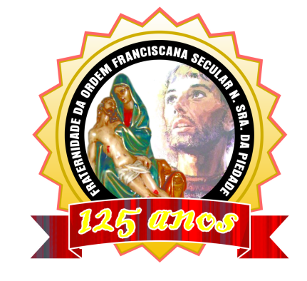
136 Anos
82 ANOS
“Caminhando com São Francisco”.
MARÇO 2023.
ANO 15 Mês 03

Colaboração: Lygia Margarida de Argollo Bastos.
----------------------------------------------------------------------------------------------------------------------
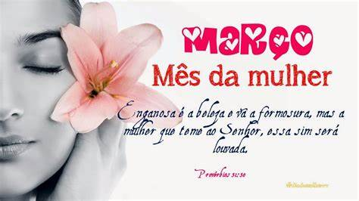

A Fraternidade da Ordem Franciscana Secular Nossa Senhora da Piedade realizou o Retiro dos Irmãos Franciscanos nos dias 05 e 06 de março, com a orientação do Frei Moisés. No dia 05 a Celebração foi presidida pelo Frei Carlos Inácio com a presença de irmãos e moradoras.

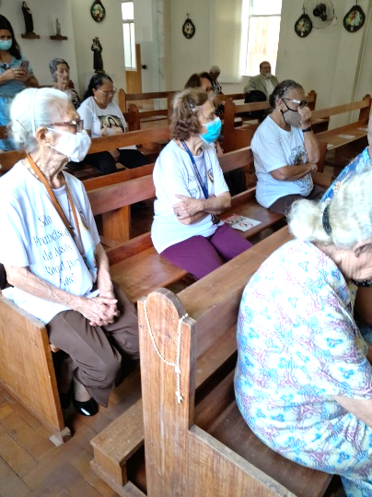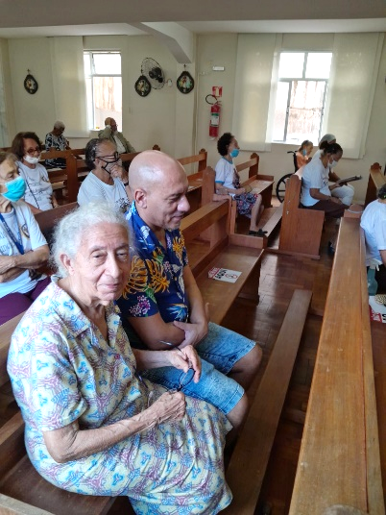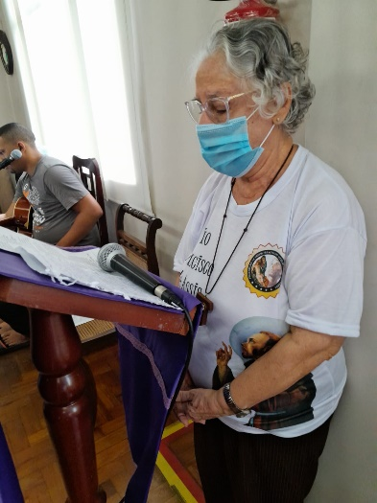
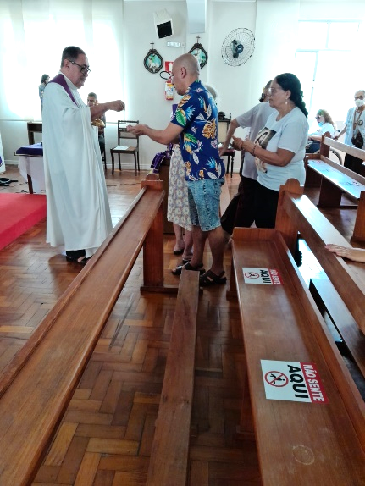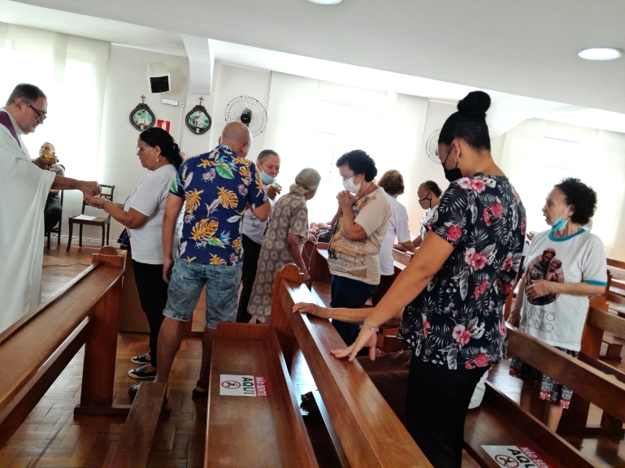

No dia 06, segundo dia do Retiro o Abrigo Mariana Magalhães recebeu o Encontro Mensal do Núcleo Grão Salvador e Recôncavo – CFFB/BaSe, que contou com a presença de muitos irmãos Franciscanos do Conselho, das Fraternidades, como também de Ordens Religiosas, padres, frades e freiras.
Palestras, orações, celebração e muita alegria com música e cantos. Um dia de aprofundamento espiritual e bastante alegre para todos.

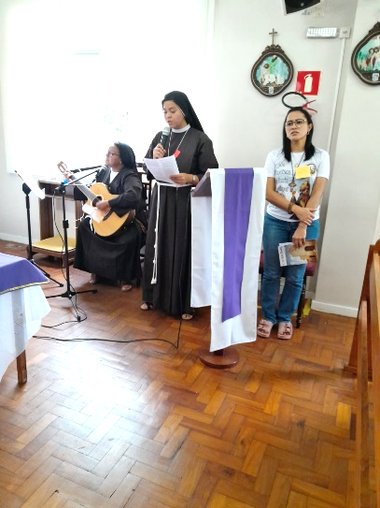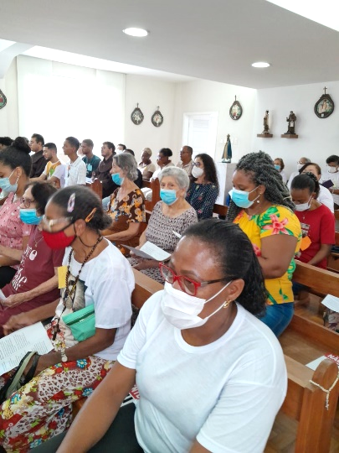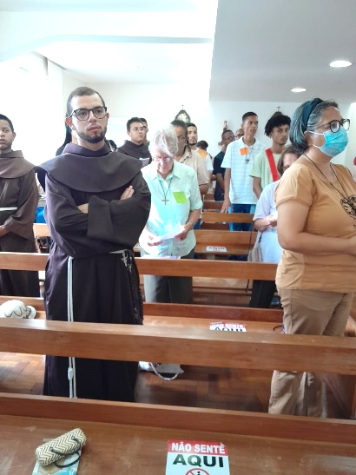

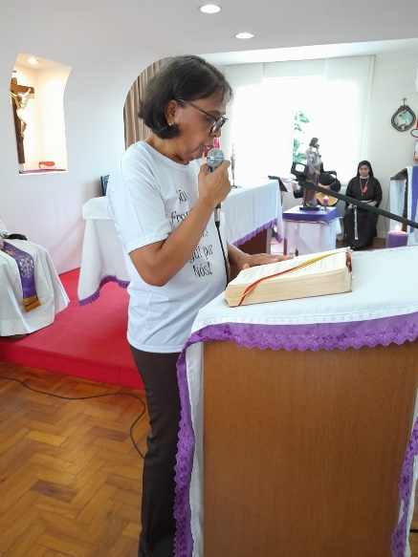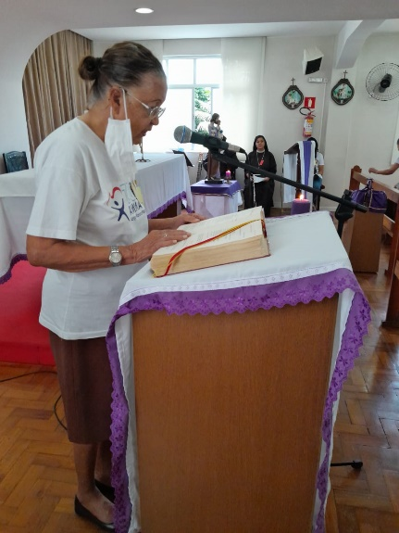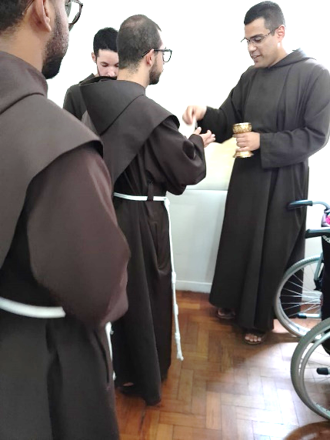
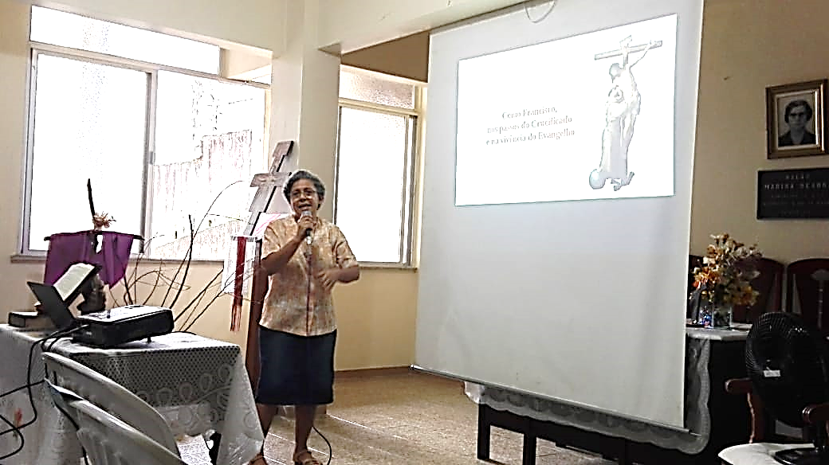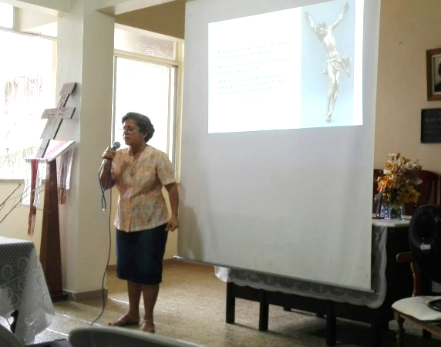

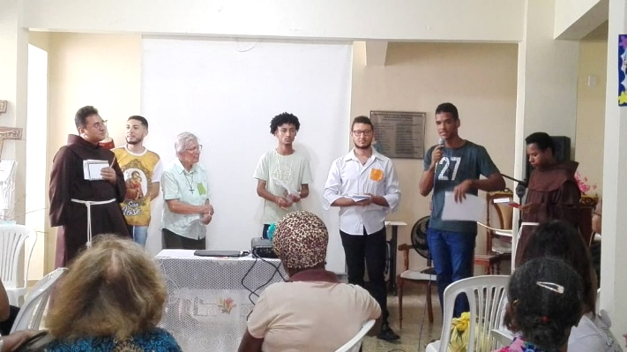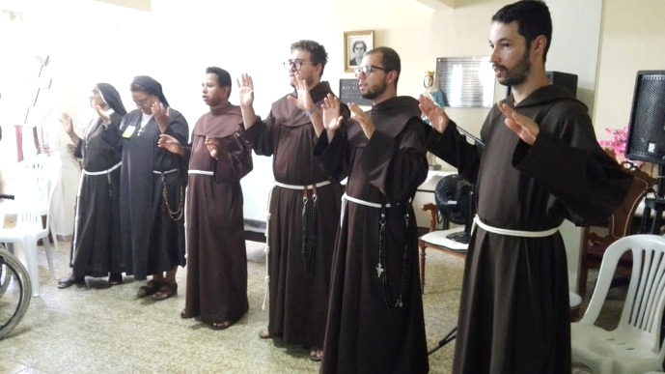

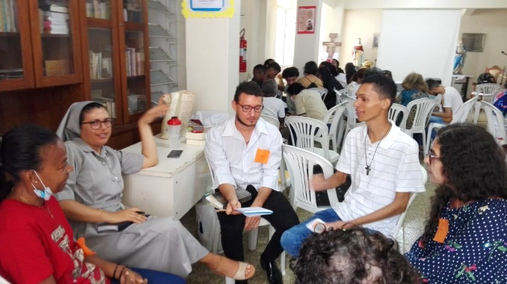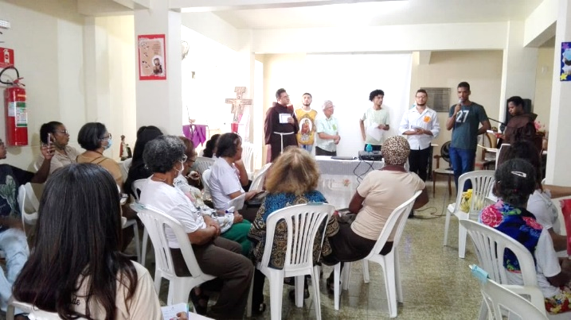

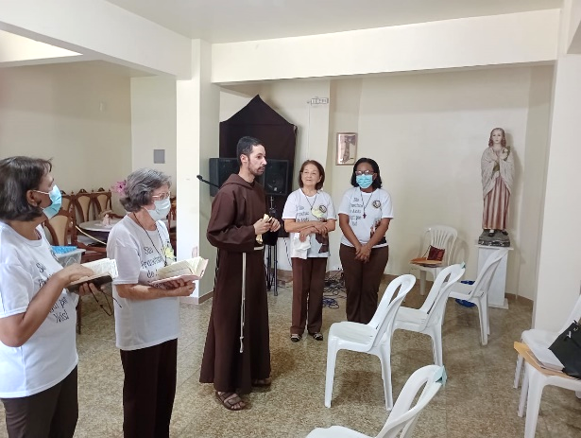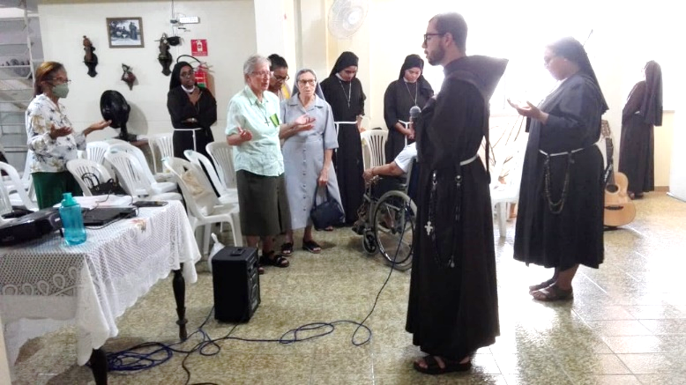

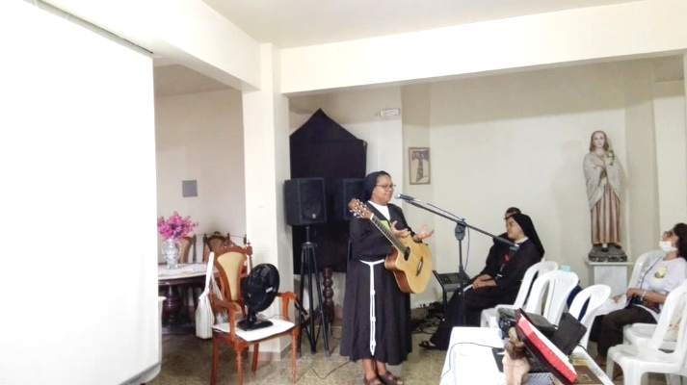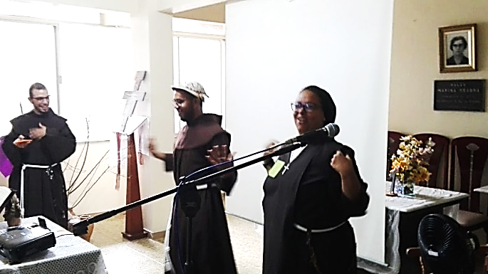

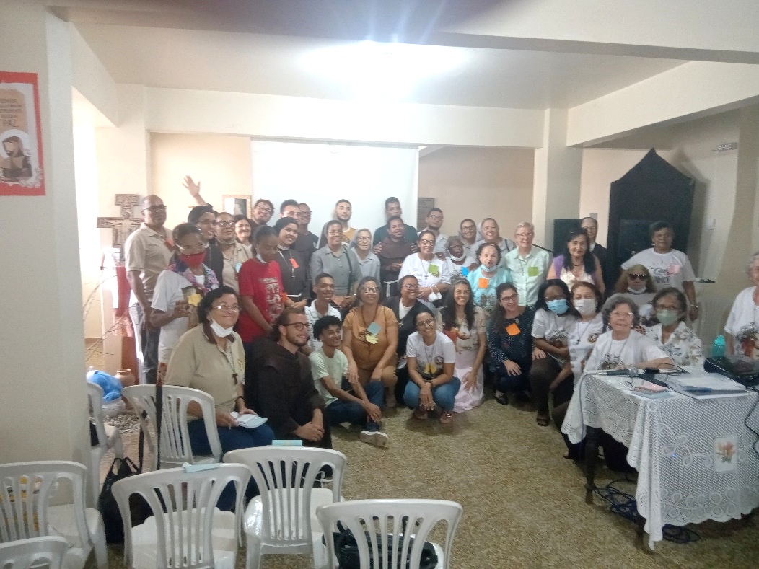

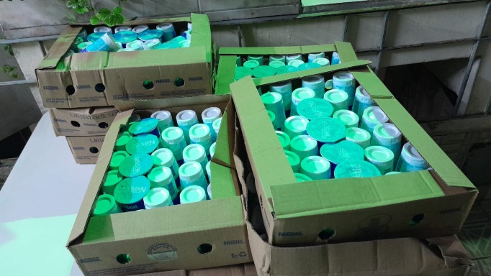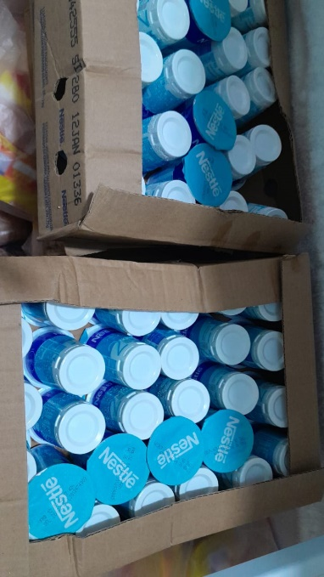

Doações recebidas no Encontro e lembrancinhas do Retiro
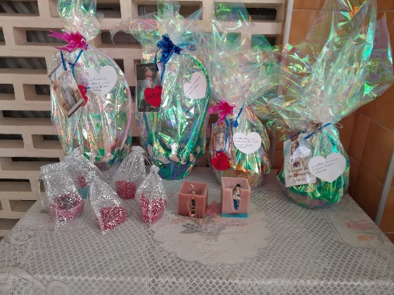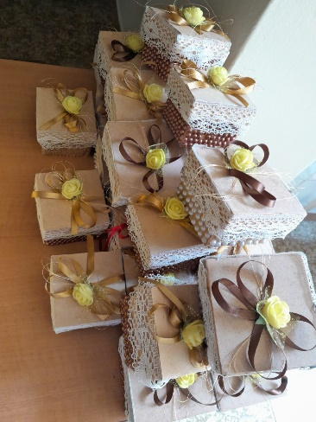
Os aniversários das moradoras também foram comemorados no mês de Março. A nossa amiga Vera Maria Azevêdo Chaves completados dia 21 de fevereiro e Dulce

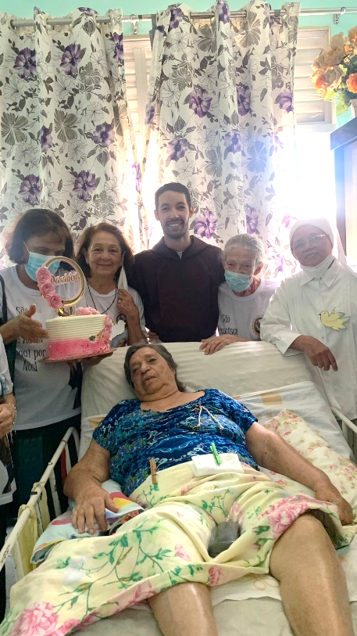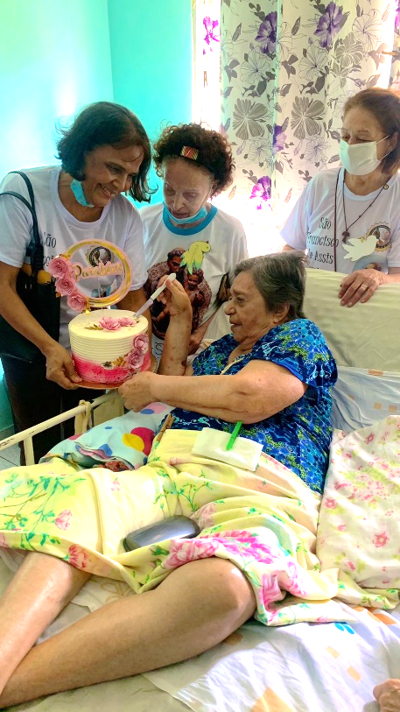
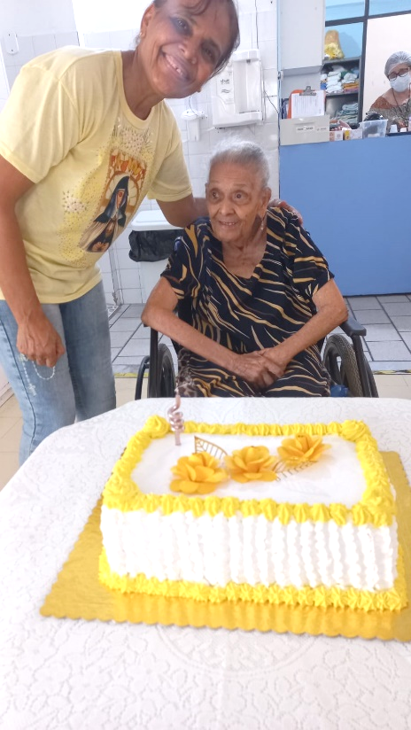

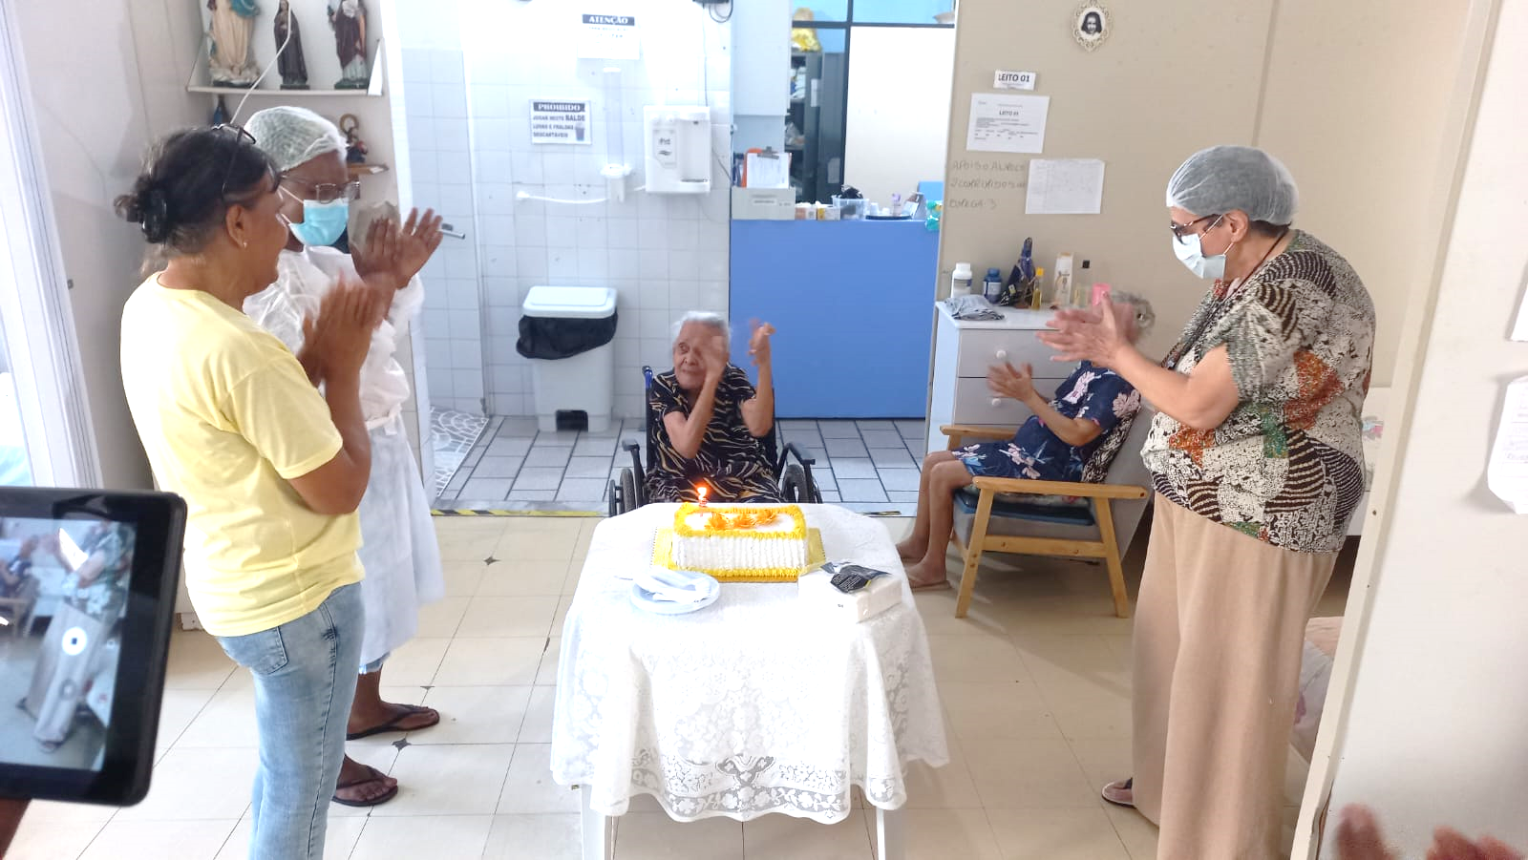

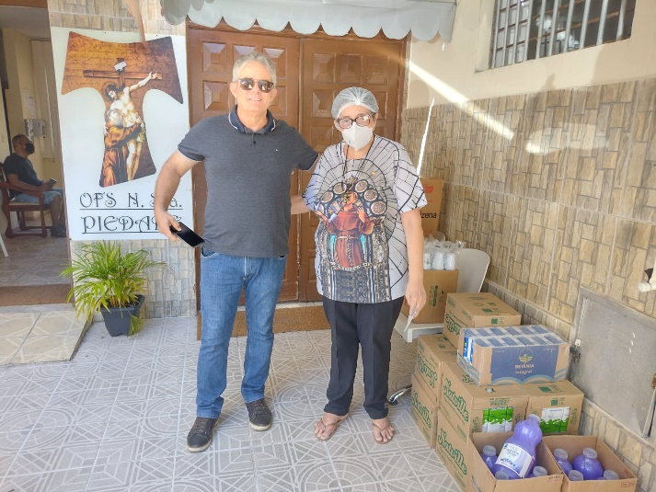
O Sr. Walter esteve no Abrigo Mariana Magalhães para fazer uma doação à Casa. A nossa Vice-Ministra Risoleta o recebeu e agradeceu a generosa doação em nome da Entidade.
Deus abençoe o seu coração generoso e a toda a sua família e empresa.
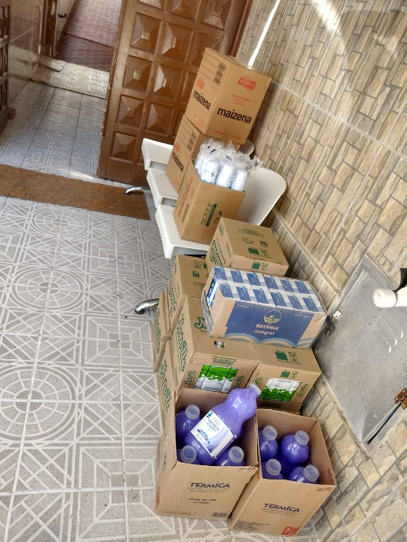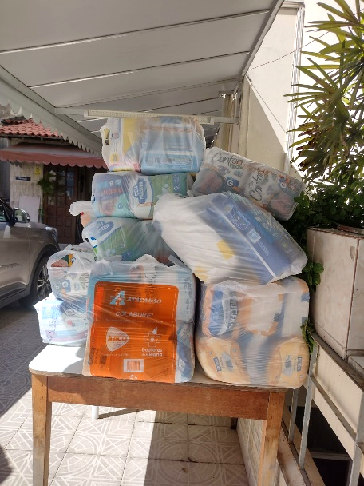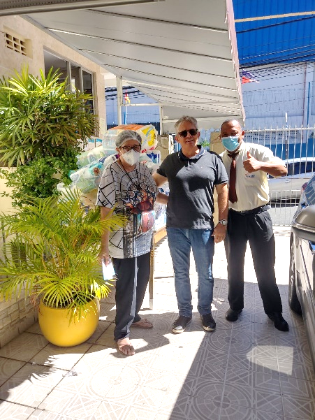
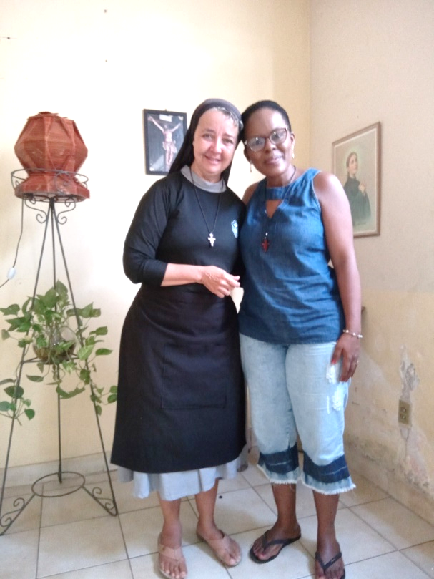
A Ministra Bárbara Íris esteve na Casa de Acolhimento mantida pela nossa Irmã Violeta para partilhar com ela a doação que recebeu no Encontro e Retiro.
É sempre bom partilhar os bens e os dons!
Que São Francisco continue fortalecendo a ambas na missão de acolher e amar os irmãos.

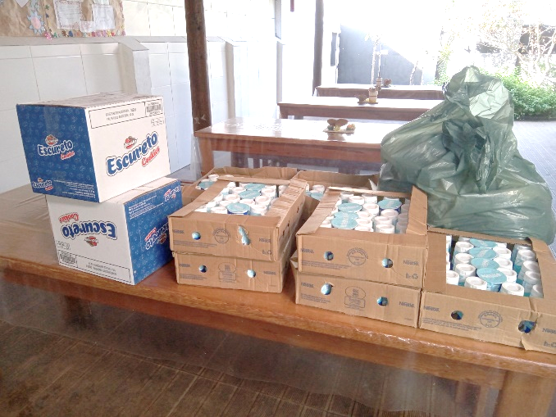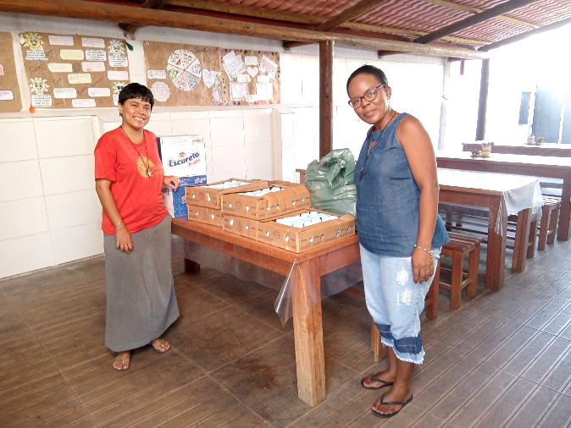
MÊS DE MARÇO:

Esmeralda dos Santos | 02
Benedita Pinheiro | 06
Maria da Glória Barbosa de Oliveira | 06
Vanda Medeiros da Silva | 09
Audetiza Nobre Macêdo | 18
Antonia Sampaio Fonseca | 18
Frei José Antonio de Jesus Batista OFM Cap. | 18
Vera Maria Azevêdo Chaves | 21
Oneida Irmã Fernandes da Cunha Barbosa | 23
José Samuel Atademo Silva | 27
Carla Mara Vallejo Pinto Costa | 27



Março
02 Santa Inês da Boêmia, Virgem
09 São Luís Ibaraki, terceiro franciscano
12 Bem - aventurada Ângela Salawa, Virgem
19 São José - Patrono Universal da Igreja

SANTOS
FRANCISCANOS


No mês de Dezembro, dia 24 a nossa moradora Sra. Yolanda Medrado Santos Costa partiu para a Casa do Pai e no dia 13 de Fevereiro a querida Rosa Maria de Castro Rebelo Meyer, depois de muitos anos vivendo na nossa Casa, também foi recebida nos braços da Mãe Maria.
Descanso Eterno para ambas.

